Чернозобая гагара Gavia arctica Linnaeus, 1758

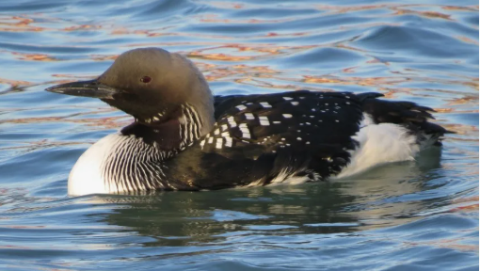

Размах крыльев достигает 130 см. Средняя масса – 2,5 кг. В брачном наряде отличается от краснозобой гагары наличием чёрного пятна на передней стороне шеи. На расстоянии отличается белым цветом на спине и коническим клювом (у краснозобой гагары клюв кажется вздёрнутым из-за прямого надклювья). Вид занесён в Красную книгу России.
Гнездовой ареал располагается от степей до арктического побережья. Зимует чернозобая гагара вдоль побережья З. Европы, на Чёрном и Каспийском морях (Флинт, 1982).
Экология вида. Гнездятся эти гагары на чистых и не очень заросших озёрах. Гнёзда строят или в непосредственной близости от воды, или на мелководье. В первом случае оно представляет собой утоптанную ямку, во втором случае кучу отмёршей растительности. В последнем случае диаметр гнезда 50-60 см, высота около 10 см; диаметр лотка 20-25 см. Обычно кладка состоит из 2 яиц, такой же окраски, как и у краснозобой гагары, размером 70-96 х 43-56 мм. Кормится рыбой и беспозвоночными животными, ими же выкармливает птенцов. Насиживание продолжается до месяца, а через полтора месяца птенцы поднимаются на крыло.
Максимальный известный возраст – 27 лет (Рябицев, 2002).
Распространение на территории современного Башкортостана. Э.А. Эверсманн (1866) находил чернозобую гагару в Зауралье. Плеске (по Сушкину, 1897) встречал её летом в Бирском уезде. Сам П.П. Сушкин был уверен в её гнездовании по всем уездам Уфимской губернии. В районе своих исследований С.В. Кириков (1952) гнездование этой птицы отмечал лишь на оз. Толкас. Он же указывал на остановку чернозобой гагары на прудах под Каноникольском и Зилаиром. Эта птица наблюдалась 21 мая 1962 г. на пруду д. Алга, недалеко от оз. Асликуль (личн. сообщ. М.Г. Баянова). В.Д. Ильичёв и В.Е. Фомин (1988) считают этот вид исчезнувшим на гнездовье в Предуралье. На Нугушском водохранилище 18 июня 1985 г. одиночную особь встретил С.А. Нехорошков (1989). В середине июля 2002 г. птицу с 2 птенцами встречала на оз. Кандрыкуль Л.Ф. Галиева (2002). В мае 2008 г. на р. Зилаир в одноимённом районе наблюдала П.Г. Полежанкина (устн. сообщ.)
Мы встречали одиночных чернозобых гагар 26 апреля 2002 г. на оз. Шингак-куль Чишминского района, 25 мая 2003 г. на оз. Калкан Учалинского района и 27 мая 2003 г. на оз. Толкас Баймакского района (Валуев, 2008б).

